
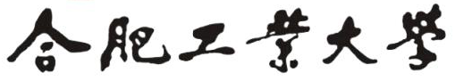

2020年成人高考艺术类专业课加试准考证
准考证号: | 照片
姓 名: | 照片
证件号码: | 照片
科 目: 艺术类专业课加试 | 照片
考 场: 合肥工业大学屯溪路校区第 考场 主教学楼230室
考试时间: 2020-10-18 9:00-11:30
专 业: 视觉传达设计

考生注意事项
1. 考生凭本人准考证和有效身份证件和健康承诺书参加考试，缺一不可。
2. 开考前30分钟内到达考场，应交验两证一书。
3. 考生只准携带必要的考试工具（如钢笔，签字笔、2B铅笔、橡皮）入场，不得携带任何书籍资料、通讯设备等辅助工具及其它未经允许的物品。
4. 用墨水笔填写姓名，准考证号和选择题答案，用彩色铅笔或水彩填色或绘图。
5. 开考信号发出后，才能开始答题。考试开始15分钟后，考生禁止入场。
6. 考试中不得以任何方式作弊或帮助他人作弊，违者将按规定给予处理。
7. 建议乘坐公共交通工具，疫情期间严禁开车入校。
8. 考试结束，待监考人员在准考证上签字后，考生才可携带身份证件等个人物品离开考场。

